**Template 2018-10-10**

# @ Count_Picture = true

**{% reporter %} -------- 记者信息 --------**

**本报记者**

张雪睿　外国语学院2015级本科生

向思琦　中国语言文学系2014级本科生

黄竹莎　中国语言文学系2015级本科生

贝拉蒙　艺术学院2015级本科生

刘楠枫　光华管理学院2015级本科生

**{% ENDreporter %}**

**{% editornote %} -------- 编者按（选填） --------**

上学期末休刊时，我们提出“成为一名记录者是一项温柔的使命。记录赋予生存以意义，记录联结起来成为历史。”

九月开学季，我们从旧年的记录中挑选出十二篇稿件，邀请十二位记者写下手记。《北大青年》邀你共看：那些被文字联结起来的历史，意义是否仍在?

**{% ENDeditornote %}**

**{% reporternote %} -------- 记者手记（选填） --------**

中文系79级的郭锐教授曾在采访时回忆他们高考前翻墙出去看电影：“大概是三四月份，离高考很近的时候，学校旁边有一个工厂在放坝坝电影。有人提议：‘今天不复习了，我们去看电影。’于是我们站在荧幕背后看完了整场电影，大概是印度的《流浪者》。”

我的朋友程俊博在过日本海关时收到了快递员的电话，他打国际长途告诉家长去领录取通知书。据说快递员非常激动，但家长因为早有准备而非常淡定。

这一篇从初稿到定稿共改了4、5次，我一度因为抓不准新闻稿的写作风格而有些崩溃。北青对稿件把关很严，每次开会时编辑们都对交上来的稿子提很多建议，参与其中的记者们往往能收获很多。

其实，录取通知书之所以意义非凡，不仅仅因为它是一封来自北大的邀请函，更因为与它相关的那些为高考而奋斗的一去不复返的日子——“谁说18岁的成功不是成功呢?”

——张雪睿

**{% ENDreporternote %}**

**{% body %} -------- 正文部分 --------**

在光阴的浸染中，通知书逐渐褪去了毛笔的墨迹，激光照排取代了铅印印刷；录取通知的包裹已经由更快的EMS取代了邮政的平寄；每年夏季的录取工作，在2003年前后也由网络代替了人工。

年岁不断增叠，录取通知书也改变了它的样貌。无论朴素抑或繁复，那一纸录取通知书，始终见证着无数学子向燕园走来的最初一步。

**“热烈欢迎你参加我们的战斗行列”**

一个普通牛皮纸信封的挂号信，里面放着一张白纸黑字的录取通知书和新生入学注意事项，还有几张行李贴。注意事项的背面有一段话写道：亲爱的新伙伴，热烈欢迎你参加我们的战斗行列，和我们一起攀登新的“雪山”，跨越新的“草地”，在华主席的带领下，谱写更加壮丽的新的长征组歌。

那是恢复高考之后第三年的北大录取通知书。那一年夏天一个闷热的午后，中国语言文学系1979级校友郭锐收到了这样一封来自北大的录取通知书，转过头对支持自己报北大的姐姐说了一句：“录了，北大中文系。”

在那个没有网络电话和EMS的年代，录取通知书就是简单的平寄信，邮递员全凭信封上的地址派送录取通知书，学生也只能凭录取通知书确定自己有没有被心仪的大学录取。承载着学子几年的心血，录取通知书的派送往往是单独的。郭锐现在还记得通知书到的那天的情景：往常邮递员都是在下午四点多来送信，那天，他两点就到了，拿着一封来自北京的邮件。

这其中还有小小的波折，开始的时候，邮递员走错了地方，郭锐指着信封上的地址：“我们那儿有两个27号，我住的是新27号，他送到了老27号，所以那天我还没出门呢，整个院子都知道我被北大录取了，开始我还不知道这是怎么回事。”

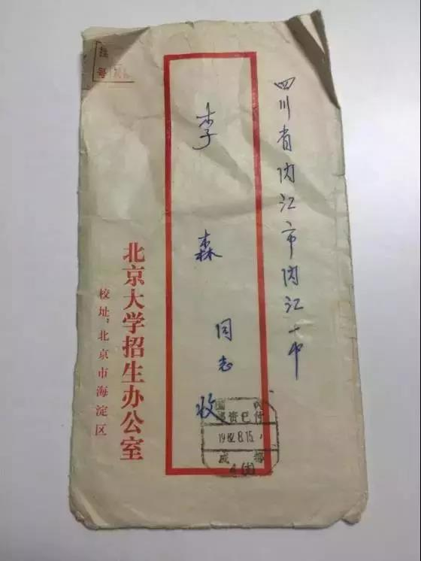

装着郭锐录取通知书的信封

七八十年代，电脑还没有普及，打印也还是铅印，学生的姓名都是参与招生录取工作的老师一个个手写上去的。老师们还要一遍又一遍核对名单，以免抄错学生的名字。

一到夏季，招生办的老师们就被派往各地，因为没有网络信息登记，老师们要亲自到各省去核对录取情况。“那时招生组人也不多，基本上每个省派去五六个老师，”招生办的史明老师回忆道，“去完一个省接着去下一个，基本上要在一个月内把所有省市录完。” 老师们带着打印好的空的录取通知书，在各省招生处填下姓名和院系，然后以挂号信的形式寄出。每次招生的工作量都很大，当时只有座机，白天要工作，所以只能晚上打电话联系，联系完还得接着写。“时间紧任务重，那个时候招生组长一连好几天就睡在办公室里，家都不回。”史明说。

**变与不变**

在中文系1982级的校友王岚的记忆中，那时的录取通知书是朴素、简单的，没有特别的装饰，“绝对不是大红色的信封，”她强调，“就是一个信封拆开来有一页纸，上面写着恭喜你被哪个专业录取。就像小时候的奖状一样，有固定格式，姓名是用毛笔填写的。”

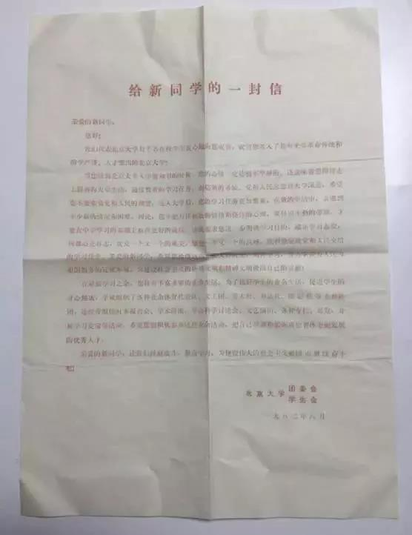

1982年随录取通知书一起寄到的信

这些年，装录取通知书的EMS信封变成了大红色，上面印着“一塔湖图”的抽象版本。经过精心的设计的米色的录取通知书躺在北大定制的又一层信封内。包裹中一同寄来的还有贴心的《初入燕园》指导手册以及行李贴等准备物什。

《初入燕园》始编于2004年，主要内容由北大未名BBS的同学们写成，2006年起，北大招生网成立专门的编委会负责编写此书。《初入燕园》的内容自编写以来不断调整，以适应新的燕园生活，主持修订2014年版《初入燕园》的法学院2008级本科生高羽腾记得，大类平台课出来以后，课程介绍这一部分有过比较大的调整。

在《初入燕园》加入录取通知书附件的九年之后，录取通知书的正式内容也有了一些变化。2013年，第一次在米色新版的录取通知书上出现的打印版的校长签名，使之更具了些似邀请函般的人情意味。

通知书的形式不断变化，内容逐渐丰富，从薄到厚的邮件中，也有着一些始终不变的东西。在2000年前后入学的学子心中，关于录取通知书的记忆有这么一句话：“这是一块圣地”。

这句话出自谢冕先生的《永远的校园》，用以纪念曾经在北大的难忘时光。自1998年百年校庆之后，随录取通知书一起寄到的纸质材料开始引用这篇文章中的文字：“一旦配上北大的校徽，每个人顿时便有被选择的庄严感，因为这是一块圣地，百余年来，这里成长着中国几代最优秀的学者，他们从这里眺望世界，志向未来。”多年以后，录取通知书上的字迹已经不那么清晰，学子们依然记得那句“这是一块圣地”。

实际上，这并不是谢冕先生的文字唯一一次出现在装着录取通知书的邮件里。近年，随录取通知书送达的《初入燕园》中，也引用了谢冕先生的一段话：“北大学生以最高分录取，往往带来了优越感和才子气。与表层现象的骄傲和自负相联系的，往往是北大学生心理上潜在的社会精英意识：一旦佩上北大校徽，每个人顿时便具有被选择的庄严感。北大人具有一种外界人很难把握的共同气质，他们为一种深沉的使命感所笼罩。今日的精英与明日的栋梁，今日的思考与明日的奉献，被无形的力量维系在一起。青春曼妙的青年男女一旦进入这座校园，便因这种献身精神和使命感而变得沉稳起来。”

从圣地上成长着的优秀学者，到一枚红色校徽承载着的被选择的庄严感，录取通知书以它变了却又未变的方式寄托着对一个初入燕园的学子的期待。

**“像结婚办个席”**

直到今天，已经是北大中文系教授的郭锐还珍藏着当年的录取通知书。采访时，他轻轻地从袋子里取出了一个装着录取通知书的信封，信封里有共青团北京大学委员会写的祝贺信、新生入学注意事项，然后又从另一个信封里取出当年高考准考证、高考成绩单。这些东西从他报完到以后，就一直在箱子里，不论是搬宿舍还是换房子总是相伴随行。对于他来说，录取通知书是一份重要的纪念。祝贺信上有着年岁已久的折痕，他用手指轻轻折着。

现在，录取的确认已不再凭据一张录取通知书，在它到来之前，录取信息就可以在网上查到。学生们不再提心吊胆地盼着那封信，但作为一种纪念，录取通知书始终有着不可替代的意义。

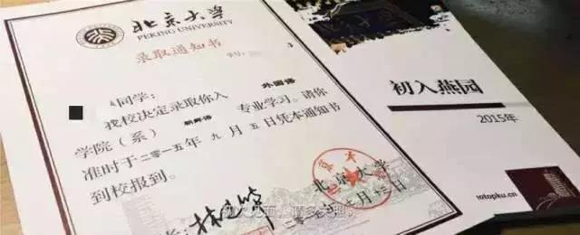

2015年本科生录取通知书

中文系2009级校友钱丰（化名）收到录取通知书的那天，刚好发生了日食。她还清晰地记得那是7月23号，10点多的时候，一心等着日食的她收到了邮局的电话。那是当年区里到的第一封录取通知书。“电视台还照了我一手捧录取通知书，一手捧鲜花傻笑着的照片，真是黑历史。”钱丰每次想起都忍俊不禁。

钱丰的父母比她激动得多，通知书一到，立马就要请客吃饭。“录取通知书到手等于是尘埃落定了嘛，就像是仪式一样。结婚也是啊，领了证，还要办个席。”钱丰也理解他们的行为。

三十年过去，通知书换了一版又一版，昔来今往的学生对它的珍视不尽相同。近年来有人有这样的说法：收到录取通知书的那一刻就是人生巅峰。

在郭锐看来，北大是他人生的起点。“和这些大城市的同学一比，才觉得自己孤陋寡闻呀。我们这一级有的同学比我大一轮，有的同学是51年的，最小的是63年的，所以我算是很小的，什么事都不懂。”在和年长的同学们的共同学习和生活中，郭锐学到的远比那张录取通知书能够装下的多。

钱丰认为，北大不过是一个资源丰沛的驿站，“吃饱了还要继续赶人生的路，没到最后一天，就给自己人生写下这样短视的墓志铭，是没有大格局的人。”刚被录取的时候，钱丰就没把这封录取通知书看做一种终结。“好大学一直被我当做是一个跳板或者敲门砖。现在更多的觉得考上北大、在北大度过的这些岁月是心灵洗礼的美好时光。”几年过去，她的感悟又多了一些。“不管在各种困苦中，保有强大内心和丰富的精神世界、健全的人格，兼备理性感性，纵观大局和注重细节不偏废其一。这才是北大人的巅峰。”她说。

**{% ENDbody %}**

**{% reference %} -------- 参考资料（选填）--------**

**参考资料**

**{% ENDreference %}**

**{% ending %} -------- 文末，图片来源/微信编辑 --------**

图片来自受访者

微信编辑｜李宇帆、应宗珣

**{% ENDending %} -----------------------------------------------**

**记得声明原创！**

**记得声明原创！**

**记得声明原创！**